Kartki wielkanocne
Scenariusz zajęć na czwartek 2.04.2020
Dżamila Olszewska

Witam Was serdecznie, kochane dziewczynki i drodzy rodzice!
Nadchodzi Wielkanoc, a jedną z tradycji wielkanocnych jest wysyłanie kartek z życzeniami. Proponuję więc Wam dzisiaj własnoręczne wykonanie wielkanocnych kartek, którymi możecie obdarować najbliższych. Oczywiście proszę o pomoc rodziców, ponieważ uważam, że wykonanie z dzieckiem pracy plastycznej jest świetnym sposobem na wspólne spędzenie czasu wolnego. A zatem do dzieła!
Poniżej przedstawiam Wam 3 propozycje zadań o różnym stopniu trudności.

ZADANIE 1 (najniższy stopień trudności – łatwe) – 2 przykłady.
Kartka wielkanocna JAJO – wydzieranka z kolorowego papieru lub gazet.
Do wykonania kartki będzie potrzebna biała kartka z namalowanym kształtem jajka, kartka z kolorowego bloku technicznego, kawałki kolorowego papieru lub gazet oraz klej i nożyczki. Kolorowy papier lub gazety podrzyjcie na małe kawałki. Namalowane na kartce jajko posmarujcie klejem i przyklejajcie kolorowe kawałki papieru, tworząc pisankę. Gdy skończycie, wytnijcie wasze kolorowe jajo z białej kartki i przyklejcie je na wcześniej przygotowany karton wielkości kartki świątecznej.
Poniżej zamieściłam zdjęcie podobnej kartki.
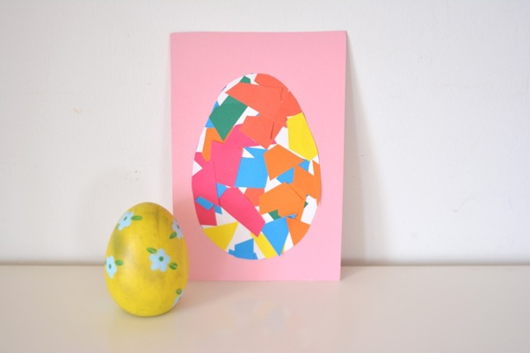

Kartka wielkanocna BARANKI i KURCZAKI – malowane palcami.
Potrzebne będą: kolorowa kartka z bloku technicznego, kolorowa kartka zwykła, biała i żółta farbka, pisaki i nożyczki. Kolorową zwykłą kartkę zamalujcie palcami białą farbką (moczymy palec w farbce i robimy „ślady” na kartce, bardzo gęsto). Gdy zamalujecie kartkę palcami, wytnijcie kilka kształtów chmurek. Naklejcie je na wcześniej przygotowany kolorowy karton wielkości kartki świątecznej i dorysujcie głowę i nogi baranków. Pomiędzy barankami odbijcie palce umoczone w żółtej farbie. Dorysujcie czerwonym pisakiem dzioby i nóżki kurczaczków.
Poniżej znajduje się zdjęcie kartki, wykonanej w ten sposób.

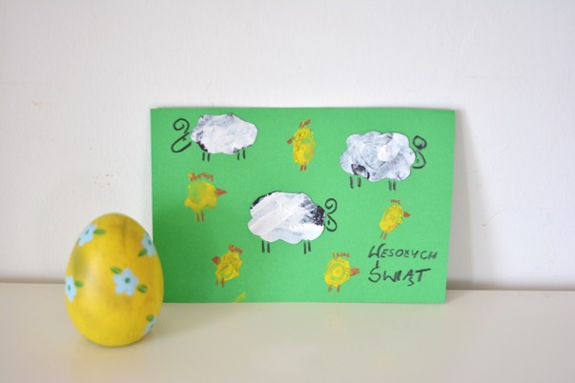

ZADANIE 2 (średni stopień trudności – trudniejsze).
Kartka świąteczna JAJO lub ZAJĄC z kolorowych paseczków papieru.
Potrzebne będą: 2 kolorowe kartki z bloku technicznego, kolorowe paseczki z papieru, gazet lub ozdobnych serwetek papierowych, klej i nożyczki.
Szablony (wzory) zajączków do wydrukowania lub odrysowania znajdziecie na ostatniej stronie tego scenariusza.
Jedną dużą kartkę z bloku technicznego dokładnie zginamy na pół i przecinamy. Każdą połówkę znowu zginamy na pół. Mamy w ten sposób dwie złożone kartki. Drugą dużą kartkę też zginamy na pół i przecinamy. Potrzebujemy tylko jedną połówkę, którą zginamy na pół i przecinamy. Mamy teraz dwie małe kartki: na jednej rysujemy kształt jaja, na drugiej – zająca i wycinamy tak, aby nie uszkodzić ani kartki ani jaja i zająca. Teraz na jednej, złożonej na początku kartce, odrysowujemy kształt jaja (od wyciętego szablonu), a na drugiej – kształt zająca. Teraz na każdej kartce, w miejscu gdzie odrysowaliśmy jajo i zająca, naklejamy paseczki lub gazet lub chusteczek, jeden pod drugim, od góry do dołu. Ważne, by pokryć całą powierzchnię jaja i zająca. Następnie w miejscu, gdzie przykleiliśmy paseczki, naklejamy karteczki z wyciętym kształtem jaja i zająca. Można jeszcze dokleić małą kokardkę z wstążeczki.
I już! Kartka gotowa!
Powinna wyglądać mniej więcej tak:

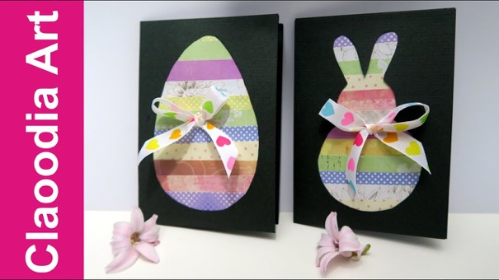

Jeżeli chcecie dokładnie zobaczyć jak to się robi, to kliknijcie ten link:
https://www.youtube.com/watch?v=NUFAULYNX70

ZADANIE 3 (wysoki stopień trudności – najtrudniejsze)
Kartka wielkanocna ZAJĄC Z KOLOROWEJ WEŁNY
Jeśli zdecydowaliście się zrobić tę kartkę, to postępujcie dokładnie tak, jak to opisałam w zadaniu 2, tylko zamiast paseczków papieru lub gazet, naklejajcie pocięte kawałki kolorowej wełny lub muliny (nici do haftu). Szablon zająca znajdziecie na ostatniej stronie. Zobaczcie jak może wyglądać taka kartka:

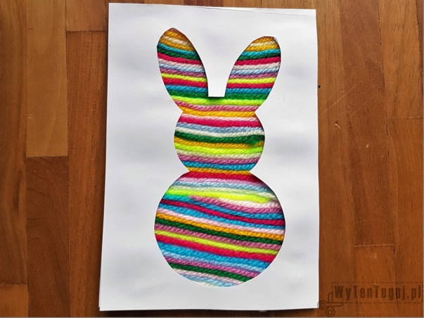

Jeżeli macie już zrobioną piękną kartkę wielkanocną, to napiszcie na wierzchu Wesołego Alleluja lub Wesołych Świąt.

ŻYCZENIA WIELKANOCNE
I jeszcze, oczywiście, ŻYCZENIA w środku! Możecie ułożyć je sami lub z pomocą rodzica, ale jeśli nie macie natchnienia, to mam dla Was kilka propozycji. Oto one:
- Z okazji zbliżających się Świąt Wielkanocnych
składam najserdeczniejsze życzenia:
dużo zdrowia, radości, smacznego jajka,
mokrego dyngusa, mnóstwo wiosennego słońca oraz samych sukcesów.
- Zdrowych, Pogodnych Świąt Wielkanocnych,
przepełnionych wiarą, nadzieją i miłością.
Radosnego, wiosennego nastroju,
serdecznych spotkań w gronie rodziny i wśród przyjaciół
oraz wesołego "Alleluja".
- W te piękne Święta
gdy Pan Zmartwychwstanie.
Życzymy smacznych jajek na śniadanie,
żółtego kurczaczka, białego zająca
i aby te Święta trwały bez końca.
- Na stole święcone, tuż obok baranek,
W koszyczku pełno barwnych pisanek
I jakże znamienne w polskim krajobrazie
Budzące się do życia wiosenne bazie.
Zielony barwinek, fiołki i żonkile
Malują kolorem uroczyste chwile.
W dom polski wiosna wchodzi na spotkanie,
Gdy wielkanocne na stole śniadanie.
- Wszystkiego Dobrego
Jajka wielkiego malowanego
zielonej łączki na której zajączki
jedzą makowce i pasą owce.

- Zdrowia, szczęścia, humoru dobrego
a przy tym wszystkim stołu bogatego.
Mokrego dyngusa, smacznego jajka
i niech te święta będą jak bajka.

- Na tę Wielkanoc
życzyć Wam wypada
ciepła domowego, miłości bliźniego,
placka wybornego, spokoju świętego.

- Zdrowych i pogodnych Świąt Wielkanocnych,
smacznego jajka i wesołego śmigusa dyngusa.

PODSUMOWANIE
Jeśli napisaliście już życzenia, to
Wasza kartka wielkanocna jest gotowa! Gratulacje!

Dziękuję Wam za pracę i zapraszam na następne zajęcia.
Nie zapomnijcie zrobić zdjęcia i przesłać do mnie na telefon lub maila!
Pozdrawiam Was serdecznie.

Dżamila Olszewska

